.

高爾夫》韓國公開賽，崔民哲五十四洞領先兩桿
羅開Golf 頻道2018年6月23日 下午5:33
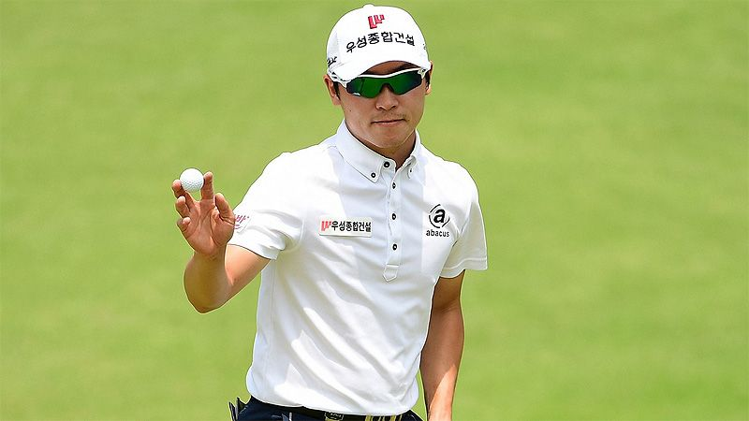
高爾夫》韓國公開賽，崔民哲五十四洞領先兩桿
【羅開新聞中心Thomas綜合報導 圖╱Asian Tour】南韓不愧是東北亞高球霸主，國家公開賽領先榜盡是地主球員！重返亞巡賽的2018 Kolon Korea Open Golf Championship（韓國公開賽）週六完成第三回合賽程。韓國選手Min-Chel Choi（崔民哲）今天在首爾市郊的Woo Jeong Hills Country Club（宇正山鄉村俱樂部）打出今日最低桿數：六十四桿，以三回合低於標準十桿，獨居五十四洞領先榜。
出發雖然不在五名之內，崔民哲在追趕日啟動甚早，開局就連進兩鳥，全場交出八鳥、一柏忌的六十四桿，以三回合低於標準十桿的兩百零三桿，取得兩桿的領先優勢。
「希望明天能夠贏得比賽，那將是我送給父親最好的禮物，他在我的職業生涯一直扮演關鍵的地位，但是他多年前中風，現在行動不便。」崔民哲說：「我在韓巡賽上有三次亞軍，但是還沒有獲勝過，如果能夠在這場亞巡賽級的國家公開賽贏得勝利，對我的影響將是意義重大。」
三十六洞領先的地主選手崔虎星（Ho-Sung Choi）在眾人關注下，爆出高標一桿的七十二桿，以總成績低標八桿的兩百零五桿，獨居成績榜第二位。
南韓選手李升澤（Seung-Taek Lee）交卡六十九桿，與今天打出六十六桿的蘇格蘭選手Simon Yates（賽蒙•葉慈），兩人同以低標六桿的兩百零七桿，並列在第三位。
並列第五的三位地主球員，為今天同樣打出六十七桿的業餘選手Jaemin Han（韓俊民）、2018 GS Caltex Maekyung Open（馬京公開賽）冠軍朴相賢（Sang-hyun Park）、與Jaewoong Eom（顏在雄），三人成績都是低標五桿的兩百零八桿。
我國選手詹世昌今天打出七十四桿，以三天兩百一十八桿，並列在成績榜五十二位。
這場難度極高的國家公開賽周日下午除了產生冠軍得主，還有兩張前進英國公開賽入場券額外大賞。

